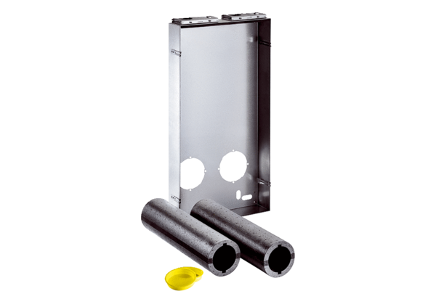Zestaw do montażu w stanie surowym Duo Z-SROpakowanie jednostkowe: 1 sztukaAsortyment: K
Numer artykułu: 0095.0333Producent: MAICO

